Den jedenáctý: Technika to vzdala
Marek Šalanda 26.4.2018 Hranice Česka a Slovenska
Prší. Po zkušenosti na severu nevytahuji deštník, nechávám to na klobouku – zvládne to. Je z králičiny, tak by měl. Potřebuji něco upravit na mobilu, nejde to. Najednou přestávají fungovat aplikace třetích stran. A to mi ráno vypověděl službu signál…
Ráno si poprvé pospím – nějak to jde. Až do sedmi. To ani nevím, že spím na místě, které radějovští nazvali Kaplička Ve větru – v kruhu stromů, jejichž koruny se jednoho dne spojí. Proto byl v noci klid a jen trochu sprchlo nad ránem.
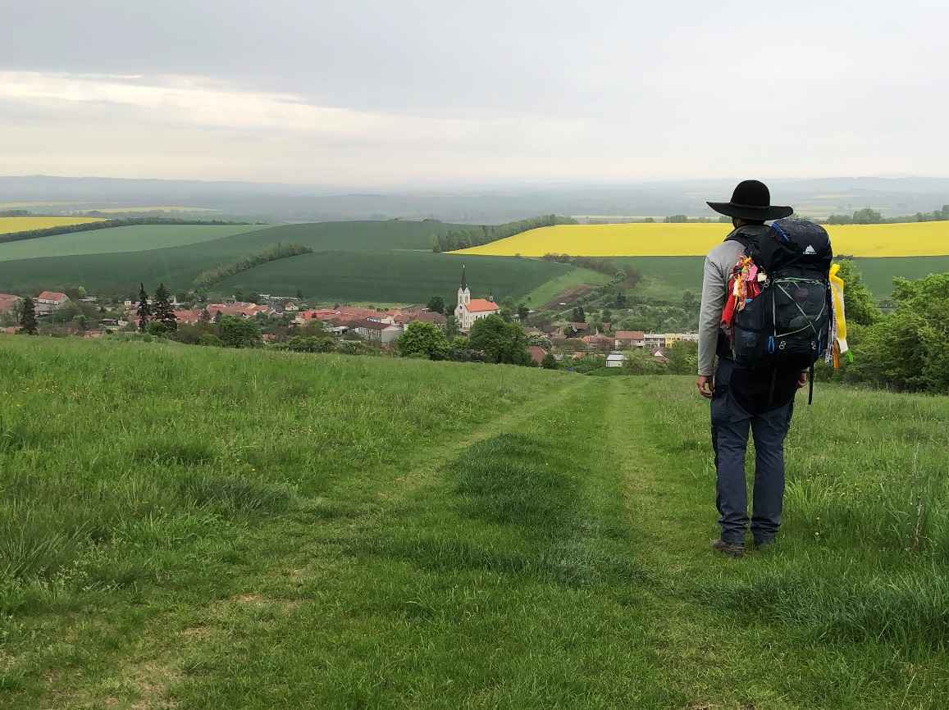
První vstup, co málem nevyšel
Trochu se loudám, užívám si ten klid. Než to vypukne. Začíná však poprchávat, tak rychle sbalím stan a vyrážím dolů do Radějova. Ještě si potvrzuji, že na mě paní Krhovská čeká. A pak už čekám u obecního úřadu. Michal Herceg, nevidící redaktor ze Slovenského rozhlasu, má sem přijet kolem 8:45.
Jak sedím na lavičce naproti úřadu a chystám si vstup do rádia, všimne si mě pan starosta Martin Hájek, a zajde za mnou. Aby si mě odvedl na kávu a krátké povídání. Mezitím dorazí Mišo a dělá také krátký rozhovor.
Pak už jdeme k paní Krhovské. Je velmi vstřícná a nevadí jí, že jsme dva. Mišo s ní dělá rozhovor, já se chystám na vstup do rádia. Zdeněk už volá – a najednou ouvej – vypadává signál – na velký čas. V hlavě mi to šrotuje – rychle přemýšlím: “Zdeňku, dejte písničku.” Získávám čas řešit signál.
Vybíhám s Michalem před chalupu, kde to je o kus lepší. Poprchává, my na chodníku – v ruce deníček s přípravou na dvě strany. Už zase je vstup do rádia dobrodružství. Mluvím a ani nevím, jestli říkám všechno správně – snad ano – jak nastanou komplikace, je to v živém vstupu vždycky dost náročné.
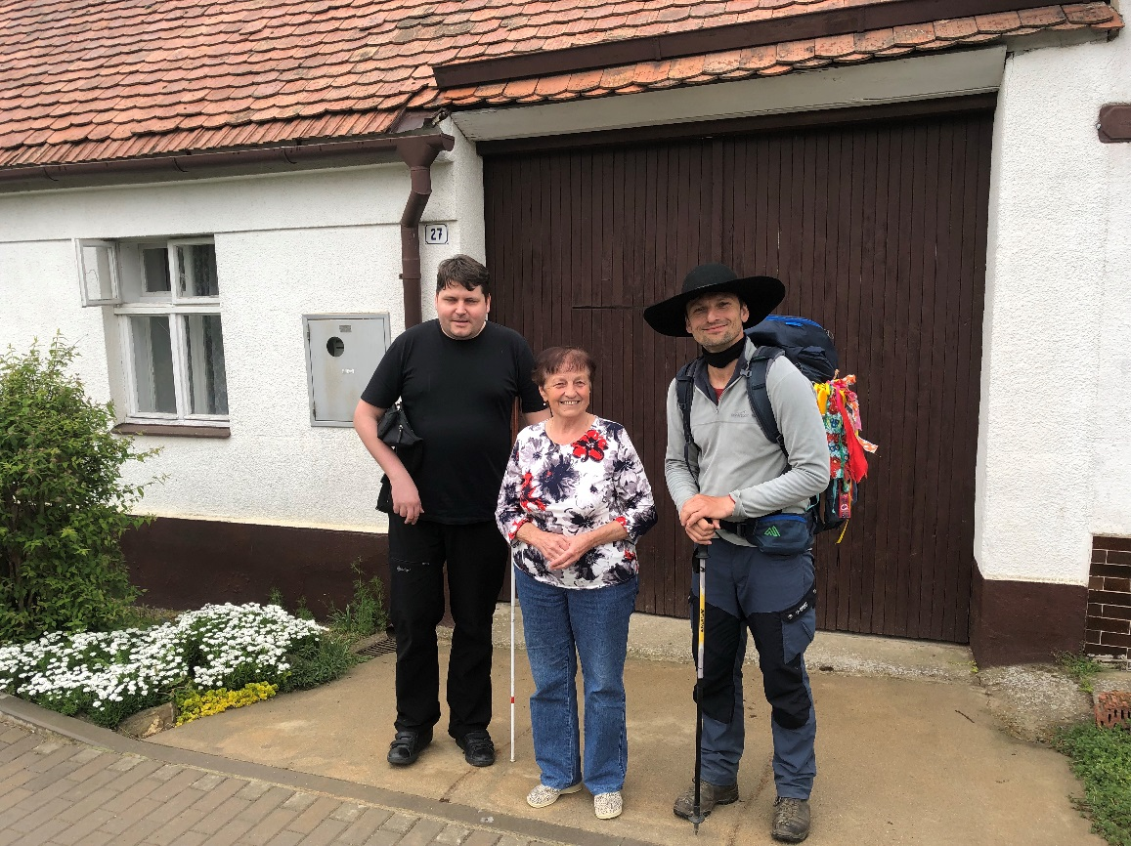
Radějovská srdečná setkání
Pak se vracíme ke kávě a výborné bábovce a povídáme si s paní Krhovskou. Michal se loučí s tím, že odjedou s řidičem do přístavu v Petrově, kde na mě počkají.
Vyrážím po chodníku, potkávám nějakého místního a dávám se s ním do řeči. Když se loučíme u jeho domu, zve mě na kalíšek. Tak dobře. Přichází jeho žena a vyplyne, že mě znají ze vstupů do rozhlasu a právě mě poslouchali. Najednou už je to malý košt slivovice a na cestu dostávám ještě lahev vína. Moc děkuji, Hazuzovi!
Pak už vyrážím z Radějova přímo do polí – do Petrova bych musel přes Strážnici, ale to je zbytečná zacházka. Přecházím silnici, auto na mě bliká, zastavuje, pán mě poznává, zdraví, přeje šťastnou cestu.
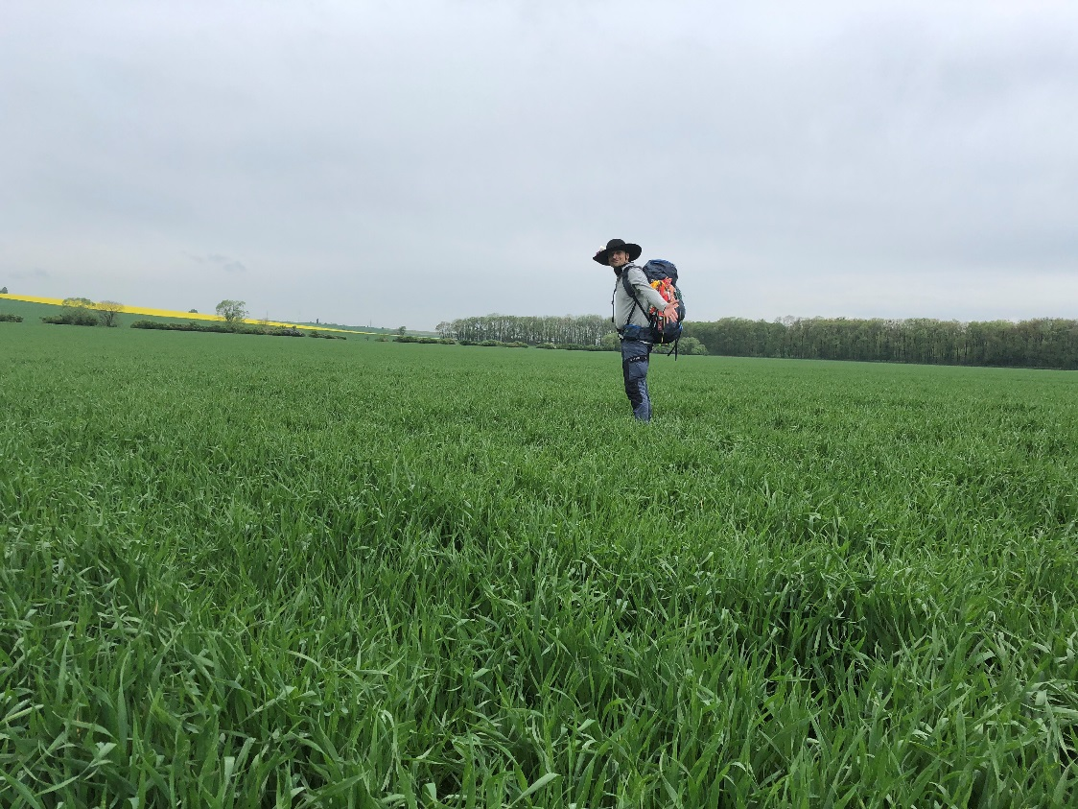
Prší a nic nefunguje
Pole už je dost rostlé a mokré. Takže vyprané kalhoty dostávají zase zabrat. Ach jo. Když se přede mnou objeví pole s řepkou, držím se už raději polních cest. Najednou začíná pršet nějak víc – vlastně docela leje. Nechávám to být, že to nějak uschne. Do toho se mi zasekne několik aplikací na mobilu. Prekérní situace. Strčím ho rezignovaně do kapsy. Nějak to dopadne.
Přibržďuje další pán s dodávkou, jestli nechci vzít – jindy ano, ale teď ne, musím to ujít – i kdyby trakaře… V přístavu v Petrově mě už vyhlížejí. Mají tam dokoncce plovoucí kavárnu, kam se můžeme schovat.
Je nás tam docela hodně – paní starostka, správkyně přístavu, provozovatel kavárny a půjčovny lodí, Mišo a já. Probereme přístav ze všech stran a loučíme se. Mišo ještě nahraje pár slov se mnou a už odjíždějí přes Skalici do Bratislavy.
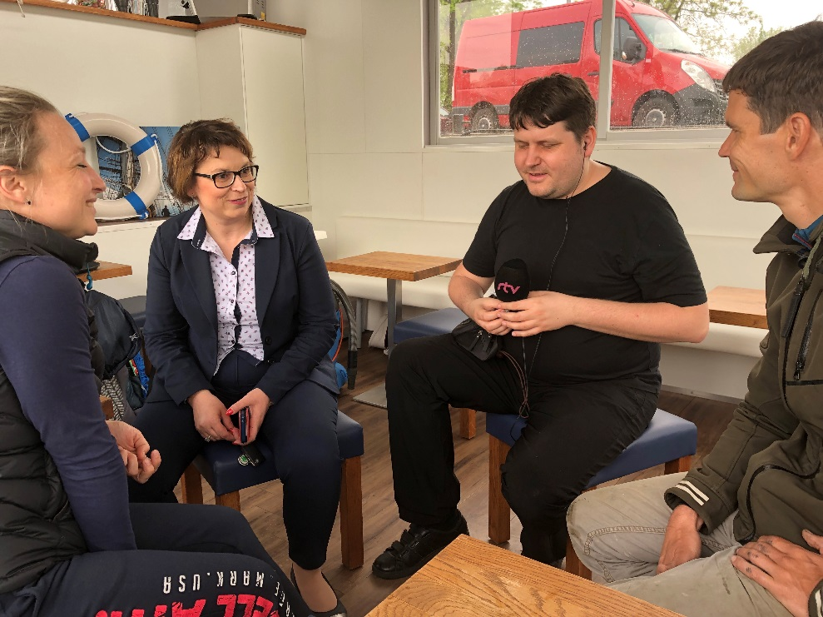
Jak jsem se málem nevyspal
Já vyrážím pěšky. Nejdřív doplnit zásoby a pak už bohužel podél silnice. V Sudoměřicích si dávám dlouhý oběd – odpočívám a doháním nějaké resty. Pak vyrážím znovu na Slovensko – do Skalice.
Paní ředitelka muzea ve Skalici je nejdřív docela odměřená, ale pak se rozpovídá o vzniku republiky – skvělé setkání. Loučím se a vyrážím si hledat nocleh. Tam, kde jsem si ho namyslel, už bohužel stojí domy. Potkávám pár ze Skalice se psem. Ptají se, co hledám: “Místo pro stan.” Nač to skrývat. Výborně mi poradí, dáme ještě po kalíšku a pak už stavím stan a… Dobrou.
Doufám, že se opět uslyšíme v 9:30 v Českém rozhlase Brno.
